Приложение 3
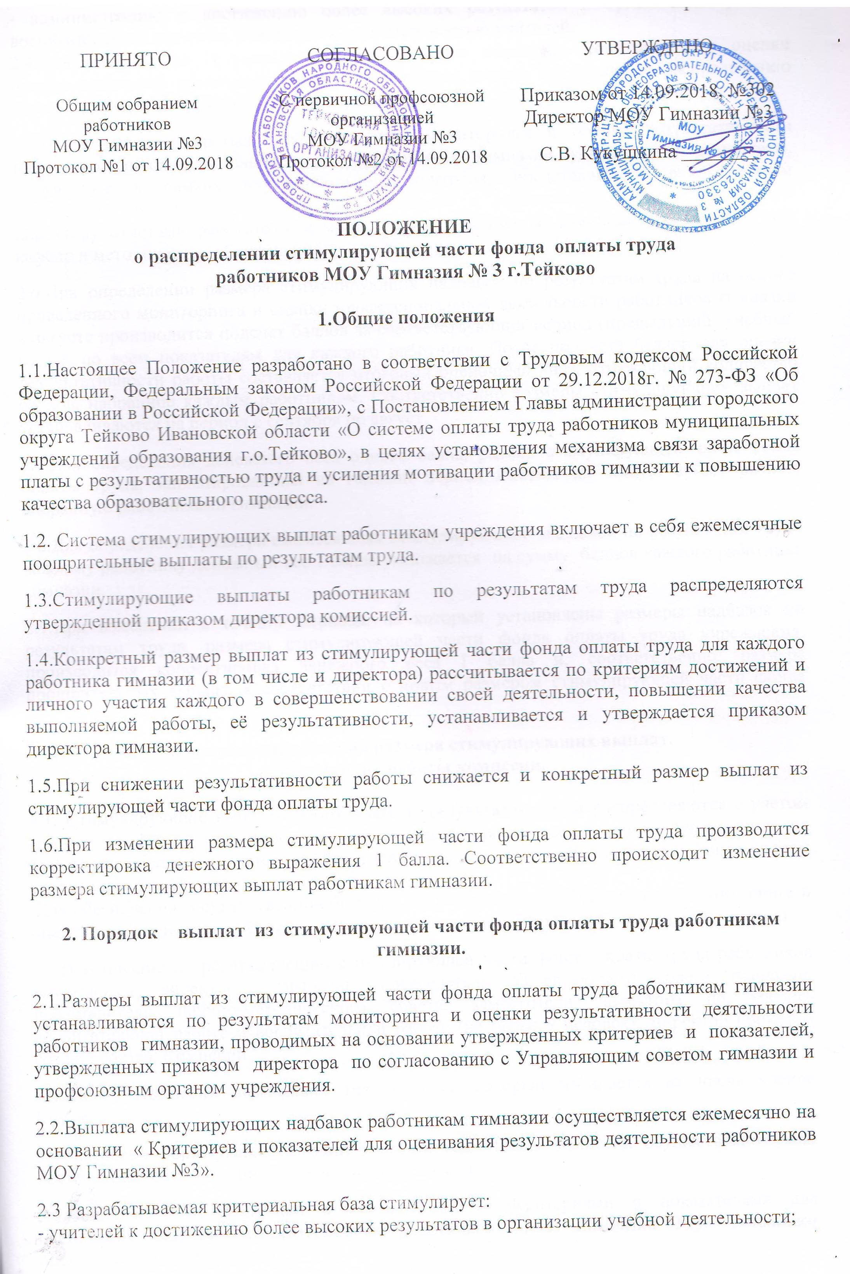
- администрацию к достижению более высоких результатов в организации учебно-воспитательного процесса, руководстве за деятельностью учителей.
2.4.Для обеспечения государственно-общественного характера мониторинга и оценки профессиональной деятельности директор гимназии создает комиссию по распределению стимулирующей части фонда оплаты труда работников.

2.5.В системе государственно-общественного мониторинга и оценки результативности профессиональной деятельности всех работников гимназии учитываются результаты, полученные в рамках внутришкольного контроля, представляемые руководителем учреждения, результаты самооценки работников в соответствии с представленными директору отчетами работников администрации учреждения, руководителей предметных кафедр и методических объединений.

2.6.При определении размера стимулирующих надбавок по результатам труда на основе проведенного мониторинга и оценки профессиональной деятельности работников гимназии в августе производится подсчет баллов за соответствующий период (предыдущий учебный год) и по всем показателям для каждого работника. После подсчета баллов для оценки результативности работы составляется итоговый оценочный лист, отражающий количество баллов, набранное каждым работником. Соответственно размеры стимулирующих выплат устанавливаются на период с сентября по август.

2.7.Для определения денежного веса одного балла, размер стимулирующей части фонда оплаты труда, запланированный на годовой период делится на общую сумму баллов, набранную работниками гимназии.

2.8.Для определения размера ежемесячных стимулирующих надбавок по результатам труда каждому работнику денежный вес 1 балла умножается на сумму баллов каждого работника гимназии.

2.9.При изменении в течение периода, на который установлены размеры надбавок по результатам труда, размера стимулирующей части фонда оплаты труда учреждения, производится корректировка денежного веса 1 балла и, соответственно, размера поощрительных выплат, в соответствии с новым размером стимулирующей части фонда оплаты труда МОУ.

3.Порядок определения размера стимулирующих выплат.
Регламент работы комиссии.

3.1. Стимулирующие выплаты работникам по результатам труда распределяются с учетом мнения профкома по представлению руководителя образовательного учреждения на заседаниях специальной комиссии по распределению стимулирующей части фонда оплаты труда (далее Комиссия).
Для обеспечения государственно-общественного характера и объективности мониторинга и оценки профессиональной деятельности работников директор гимназии создаёт комиссию

3.2.В комиссию по распределению стимулирующей части фонда оплаты труда работников включаются: директор гимназии, председатель Управляющего совета гимназии, представители научно-методического совета, заместители директора по учебно-воспитательной работе и воспитательной работе (не более 9 человек). Директор приказом создает состав Комиссии.

3.3.Работу Комиссии возглавляет председатель, который избирается из числа членов Комиссии.

3.4.Комиссия формируется на один учебный год. Члены комиссии осуществляют свою деятельность безвозмездно на общественных началах.

3.5.Педагогические работники в соответствии с «Критериями и показателями для оценивания результатов деятельности работников МОУ Гимназии №3» заполняют оценочные листы (портфолио).

3.6.Заместители директора по результатам внутришкольного контроля проводят оценку результатов деятельности работников за предыдущий учебный год.

3.7.Комиссия осуществляет анализ и оценку объективности представленных результатов работников на основании всех материалов мониторинга: результаты самооценки и степень подтвержденности показателей материалами «портфолио».

3.8.Комиссия (с учетом всех показателей) составляет итоговый оценочный лист с указанием баллов по каждому работнику и общего количества балов по всем работникам и утверждает его на своем заседании. Решение Комиссии принимается открытым голосованием и оформляется протоколом, который подписывается председателем и секретарем Комиссии. Работники знакомятся с данными оценки их профессиональной деятельности.

3.9.С момента опубликования оценочного листа в течение 5 дней работники вправе подать, а комиссия обязана принять обоснованное письменное заявление работника о его несогласии с оценкой результативности его профессиональной деятельности. Основанием для подачи такого заявления работником может быть только факт (факты) нарушения установленных процедур мониторинга, или факта допущения технических ошибок, повлекших ошибочную оценку результативности и качества профессиональной деятельности работника, выраженного в оценочных баллах.

3.10.Комиссия обязана осуществить проверку обоснованного заявления работника и дать ему обоснованный ответ по результатам проверки в течение 5 дней после принятия заявления работника. В случае установления в ходе проверки факта нарушения норм настоящего Положения, повлекшего ошибочную оценку профессиональной деятельности работника, выраженную в оценочных баллах, комиссия принимает меры для исправления допущенного ошибочного оценивания.

3.11.По истечении 10 дней решение комиссии об утверждении оценочного листа вступает в силу.

3.12. На основании оценочного листа по распределению выплат стимулирующего характера работникам гимназии, составленным Комиссией, главный бухгалтер образовательного учреждения готовит приказ, где определяет:
- денежный вес одного балла (стимулирующая часть оплаты труда делится на количество набранных баллов всеми работниками);
- рассчитанные на предстоящий период, исходя из денежного веса и из суммы баллов оценки результативности работы, размеры поощрительных надбавок каждому работнику.

3.13. Директор образовательного учреждения подписывает приказ о выплатах стимулирующего характера работникам.

4.Условия снижения и отмены выплат стимулирующего характера.
4.1. При установлении стимулирующей выплаты, а также в течение учебного года, директор образовательного по согласованию с профсоюзным комитетом имеет право отменить выплату стимулирующего характера или уменьшить ее размер при:
- нарушении Трудового кодекса Российской Федерации;
- нарушении статей Федерального Закона от 29.12.2012г. № 273-ФЗ «Об образовании в Российской Федерации», в том числе в части всеобуча, Устава образовательного учреждения;
- необеспечении условий безопасности образовательного процесса;
- нарушении исполнительской дисциплины (некачественное ведение документации, несвоевременное предоставление отчетов и др.).

5. Заключительные положения.
5.1 Максимальный размер выплат стимулирующего характера ограничен размером фонда стимулирования работников.

